Приложение Д. Руководство пользователя

## АННОТАЦИЯ

В данном программном документе приведено руководство пользователя для приложения Android studio java для развития детей и отслеживанию прогресса.

В разделе «Условия выполнения программы» описаны рекомендуемая и минимальная конфигурация устройства для использования данной программы. Также описано какие программные средства необходимы для пользования данной программой.

В разделе «Выполнение программы» находятся подразделы:

1. Действия для запуска программы – описывает действия для корректного запуска программы.
2. Выполнение программы с описанием функций – описывает возможности программы и результат действий.

Содержание

АННОТАЦИЯ 1

1.УСЛОВИЯ ИСПОЛЬЗОВАНИЯ ПРОГРАММЫ 3

2. ВЫПОЛНЕНИЕ ПРОГРАММЫ 4

1. Авторизация 4

2. Выполнение программы «Ученик» 4

3. Выполнение программы «Учитель» 6

4. Выполнение программы «Менеджер» 7

## 1.УСЛОВИЯ ИСПОЛЬЗОВАНИЯ ПРОГРАММЫ

В таблице 1 представлены максимальные или рекомендуемые и минимальные технические средства для использования приложения на мобильном устройстве.

Таблица 1. Максимальные или рекомендуемые и минимальные требования

|  |  |  |  |
| --- | --- | --- | --- |
| № | Тип оборудования | Наименование оборудования | |
| 1 | 2 | 3 | |
|  | Максимальные или рекомендуемые требования | | |
| 1 | Android API Level | 34 (Android 13) | |
| 2 | OpenAI Play Services | Требуется | |
| 3 | Версия Java | 8 |  |
| 4 | Операционная система | Android | |
|  | Минимальные требования | | |
| 1 | Android API Level | 27 (Android 8.1 Oreo) | |
| 2 | Версия Java | 8 |  |
| 3 | OpenAI Play Services | Требуется | |
| 4 | Операционная система | Android | |

В Таблице 2 представлены программные средства для использования программы.

Таблица 2. Программные средства

|  |  |  |  |
| --- | --- | --- | --- |
| № | Тип средства | Название средства | Назначение |
| 1 | 2 | 3 | 4 |
| 1 | Операционная система | Android | Организация взаимодействия  программ и пользователя |

## 2. ВЫПОЛНЕНИЕ ПРОГРАММЫ

Действия для запуска программы: Для открытия приложение включить телефон и запустить приложение.

Выполнение программы с описанием функций

Выполнение программы «Неавторизированный пользователь»

1. Авторизация

После запуска приложения сразу открывается окно авторизации, регистрации, куда надо написать логин, почту и сам пароль(Рисунок 1).

На данной странице необходимо ввести логин, email пользователя и пароль. Появится сообщение об успешной регистрации (Рисунок 1).

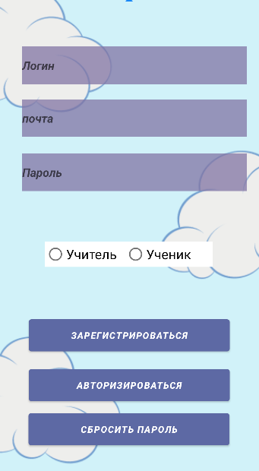

Рисунок 1 Страница регистрации, авторизации и восстановления пароля

После авторизация открытие следующего окна будет зависеть от роли пользователя, который он занимает.

1. Выполнение программы «Ученик»

После того как пользователь авторизовался, если он имеет роль ученик, то он попадает на страницу ученик (Рисунок 6), где он может выбрать посмотреть результаты тестов или перейти на страницу с тестами.

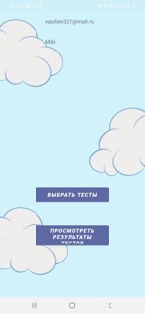

Рисунок 4 окно ученика

Если пользователь выбрал пройти тест открывается страница с выбором тестов, тут он может выбрать предмет и тему для теста (Рисунок 5).

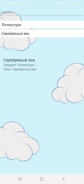

Рисунок 5 страница для выбора теста

Так же со страницы ученика можно просмотреть результаты тестов или скачать все пройденные тесты по нажатию на кнопку “Скачать результаты” (Рисунок 6).

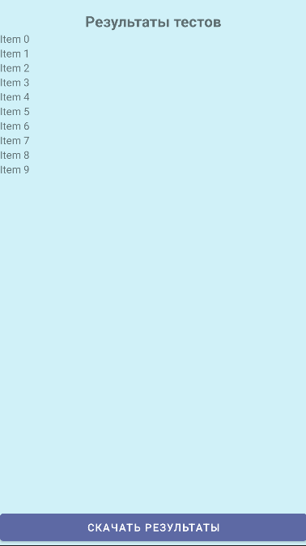

Рисунок 6 просмотр результатов теста

1. Выполнение программы «Учитель»

После того как пользователь авторизовался, если он имеет роль учитель, то он попадает на страницу учитель (Рисунок 7), где он может выбрать для просмотров результаты тестов учеников.



Рисунок 7 личная страница учителя

После перехода на страницу просмотра результата учеников нужно ввести gmail и нажать на кнопку “Поиск” и после мы можем скачать эти результаты в txt файл (Рисунок 8).

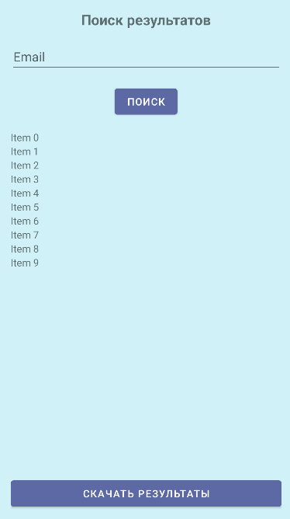

Рисунок 8 поиск по почте

1. Выполнение программы «Менеджер»

После того как пользователь авторизовался, если он имеет роль менеджер, то он попадает на страницу менеджера (Рисунок 9), где он может перейти на создание вопросов (разных типов) и на создания тестов.

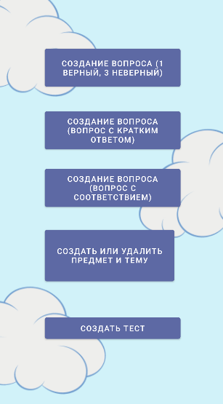

Рисунок 9 страница менеджера

Если менеджер нажимает на 1 кнопку(сверху), то он попадёт на страницу для создания вопроса. Сюда надо ввести данные и выбрать тему и предмет и нажать на кнопку “создать вопрос” (Рисунок 10).

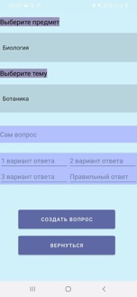

Рисунок 10 создание 1 типа вопроса

Если менеджер выбирает создать вопрос с вводимым ответом, то открывается окно где нужно ввести сам вопрос и правильный ответ (Рисунок 11).

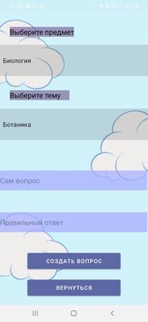

Рисунок 11 создание вопроса 2 тип

Если менеджер выбирает создать вопрос с соответствие от открывается новое окно (Рисунок 12). Здесь пользователь выбирает тему и предмет, задаёт вопрос и пишет правильные ответы, например, город и достопримечательности относящиеся к этому городу.

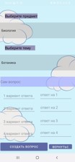

Рисунок 12 создание 3 типа вопроса

Если пользователь выберет создать тест, то открывается новый вопрос (Рисунок 13). Здесь пользователь выбирает тему и предмет пишет название теста и выбирает вопросы для этого теста, если такой тест есть то он пишет что такой уже тест есть хотите добавить новый вопрос, если пользователь отвечает да, то к этому тесту добавляется вопрос.

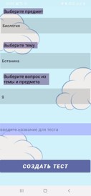

Рисунок 13 создание теста

После того как пользователь(менеджер) нажал на кнопку создать и удалить тему или предмет, то открывается следующее окно. В этом окне есть возможность добавить или удалить предмет или темы, для этого сначала надо ввести название предмета или выбрать

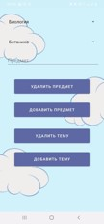

Рисунок 3 Страница добавления и удаления предмета и темы